Конспект занятия по развитию речи в старшей группе

по теме «Насекомые»
Задачи:
- продолжать знакомить детей с характерными внешними признаками насекомых;
- расширять словарь детей за счёт слов, обозначающих названия насекомых;
- продолжать учить составлять небольшие рассказы-описания;
- учить детей образовывать множественное число глаголов;
- учить детей употреблять в речи слова во множественном числе в родительном падеже;
-воспитывать любовь и бережное отношение к насекомым.
Материал: презентации.

Ход занятия:
Воспитатель: Здравствуйте ребята! Сегодняшнее занятие мы начнём с небольшой разминки, мы сейчас улыбнёмся (по тянем губки), надуем щеки (потянем мышцы щёк), и немного поцокаем как лошадка.  Воспитатель: А сейчас, давайте проговорим чистоговорки, и в этом нам снова помогут наши маленькие насекомые.  - Молодцы!  Сейчас я вам загадаю загадки, а вы внимательно послушайте и постарайтесь отгадать.  Шевелились у цветка  Все четыре лепестка.  Я сорвать его хотел –  Он вспорхнул и улетел.  (Бабочка)  Живёт в лесу малыш изящный  Пусть ростом мал, но работящий.  Весь день без устали снуёт,  То прут, то брёвнышко несёт!  (Муравей)  Всё жужжит она, жужжит.  Над цветком кружит, кружит  Села, сок с цветка взяла,  Мёд готовит нам.  (Пчела)  На ромашку у ворот  Опустился вертолет –  Золотистые глаза.  Кто же это? …  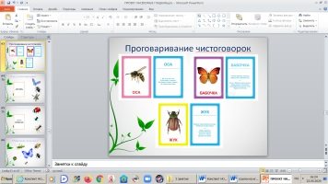  (Стрекоза)  Воспитатель: Правильно! Отгадали все загадки. Молодцы!  О ком были эти загадки?  Сегодня наше занятие будет посвящено насекомым.  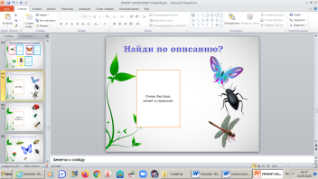  А как вы догадались, что речь идет о том или ином насекомом?  А попробуйте только по нескольким словам отгадать насекомое! (Игра «Найди по описанию»)  Составление описательных рассказов - загадок  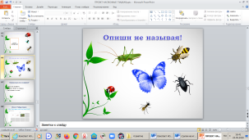  - Сейчас будем составлять маленькие рассказы о насекомых.  Посмотрите на картинку, никому не говоря, выберите то насекомое, о котором хотите рассказать, но и не называйте его. Остальные дети должны отгадать, о ком идет речь.  Образец рассказа:  Рассказы 3-4 детей.  Воспитатель: Ребята, я вам предлагаю поиграть в одну игру.  Д/и «Как сказать правильно»  Бабочка летит, а бабочки. (летят)  Жук ползёт, а жуки. (ползут)  Гусеница грызёт, а гусеницы. (грызут)  Цветок сел на бабочку.  Тропинка бегает по муравьям.  Улей вылетел из пчелы.  Физминутка  Видишь, бабочка летает, (машем руками-крылышками)  На лугу цветы считает, (считаем пальчиком)  – Раз, два, три, четыре, пять. (хлопки в ладоши)  Ох, считать не сосчитать! (прыжки на месте)  За день, за два и за месяц. (шагаем на месте)  Шесть, семь, восемь, девять, десять. (хлопки в ладоши)  Даже мудрая пчела (машем руками-крылышками)  Сосчитать бы не смогла! (считаем пальчиком)  Игра «Найди пару»  https://learningapps.org/display?v=payu0cfec20  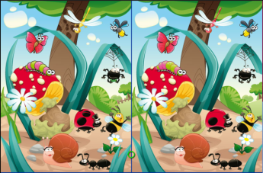  Игра «Найди отличия»  Индивидуальные задания: «Составь предложение из слов»  Цветок, села, на, бабочка.  По, ветке, ползает, гусеница.  Листок, под, жук, спрятался.  Червяк, из, выползает, земли.  Через, перепрыгнул, кузнечик, кочка.  Паутину, муха, в, попалась.  Молодцы ребята! Справились с заданиями.  Какое задание вам больше понравилось? А какое вам показалось трудным?  Пришло время прощаться. До свидания! | 